МИНИСТЕРСТВО НАУКИ И ВЫСШЕГО ОБРАЗОВАНИЯ РОССИЙСКОЙ ФЕДЕРАЦИИ
Федеральное государственное бюджетное образовательное учреждение
высшего образования
«КУБАНСКИЙ ГОСУДАРСТВЕННЫЙ УНИВЕРСИТЕТ»
(ФГБОУ ВО «КубГУ»)

Факультет компьютерных технологий и прикладной математики

Кафедра вычислительных технологий

ЛАБОРАТОРНАЯ РАБОТА №1
Дисциплина: Операционные системы
Тема: «Знакомство с операционной системой Linux. Установка и стартовая настройка виртуальной машины и AstraLinux SE»

Работу выполнил:_______________________________ Никуличев Я.Ю.

Направление подготовки: 02.03.02 Фундаментальная информатика
и информационные технологии

Направленность (профиль): Математическое и программное
обеспечение компьютерных технологий

Преподаватель: _______________________________ Е. А. Нигодин

Краснодар
2026
Цель работы: Ознакомиться с ОС Linux, установить виртуальную машину Oracle VM VirtualBox, установить образ виртуальной машины Astra Linux Special Edition 1.7.3
Ход работы:
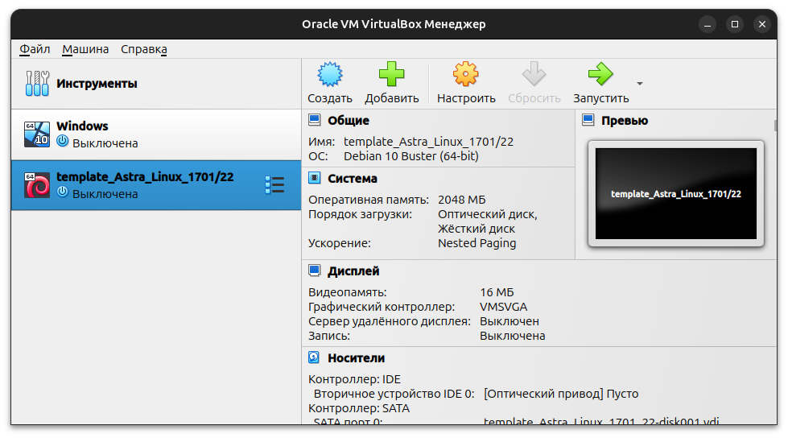
Рисунок 1 – VirtualBox
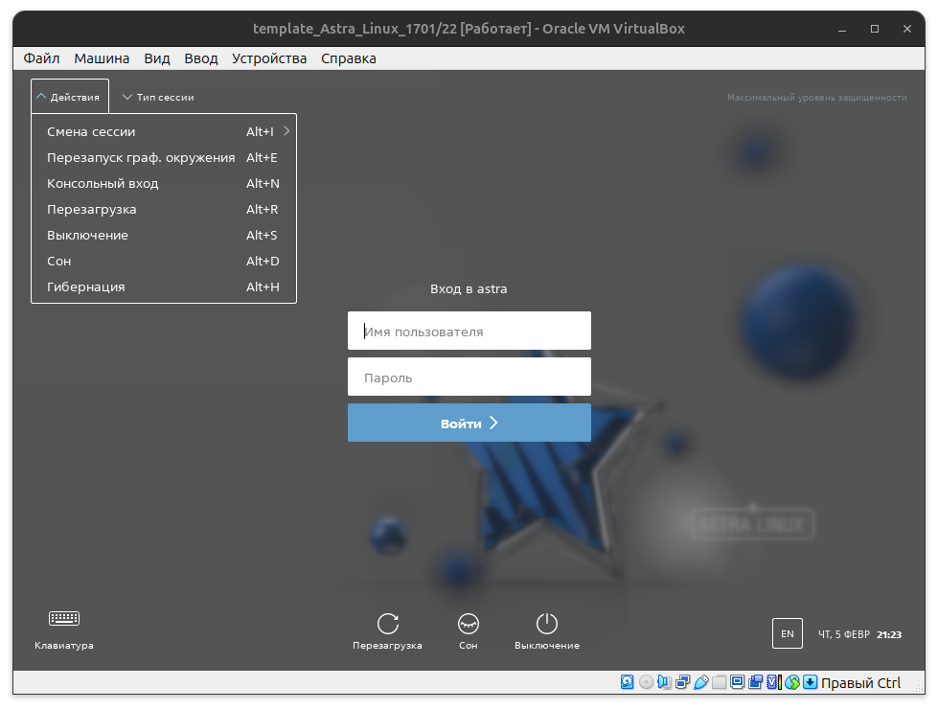
Рисунок 2 – Элементы графического интерфейса входа в систему
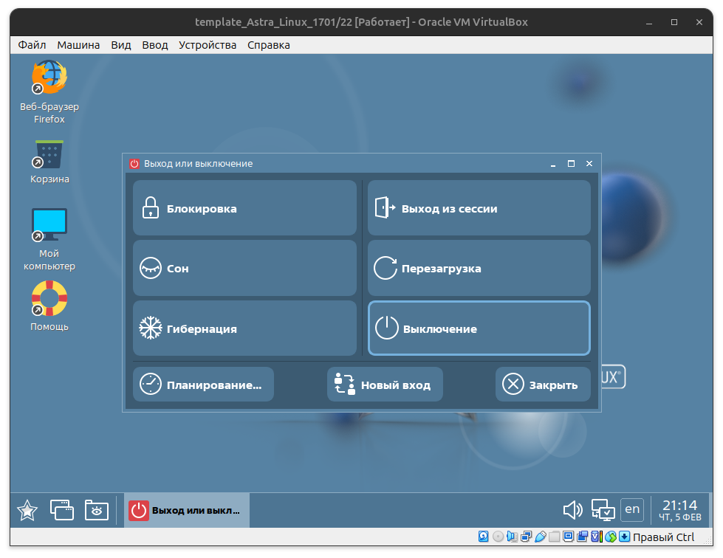
Рисунок 3 – Графический интерфейс выхода из системы

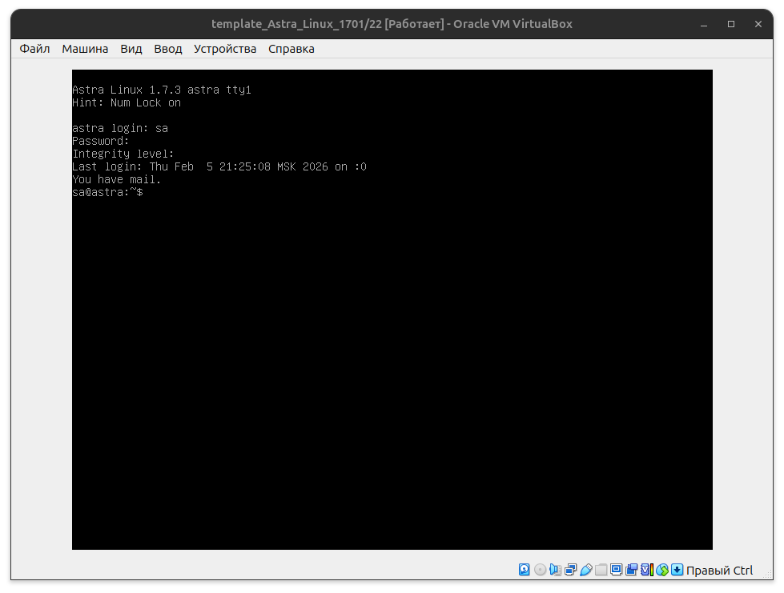
Рисунок 4 – консольный вход
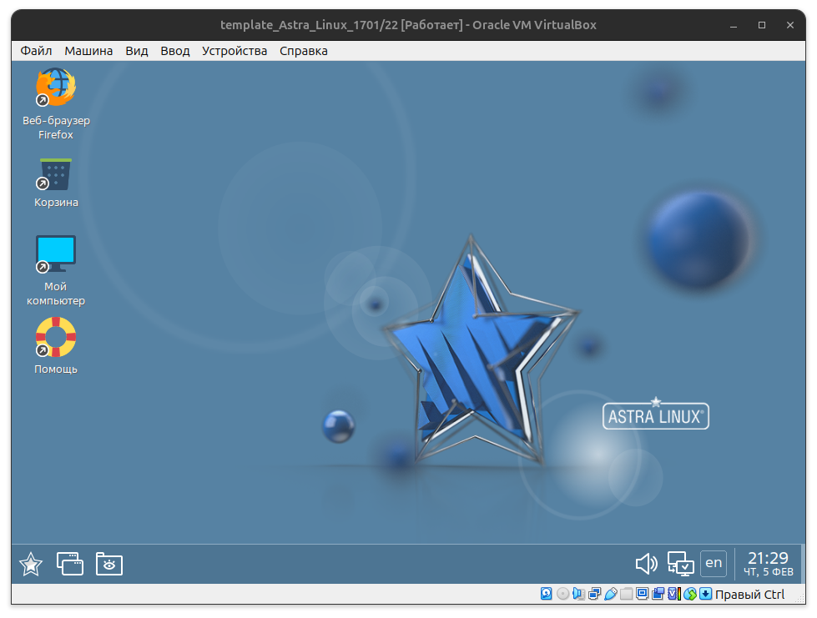
Рисунок 5 – Рабочий стол Fly в настольном режиме

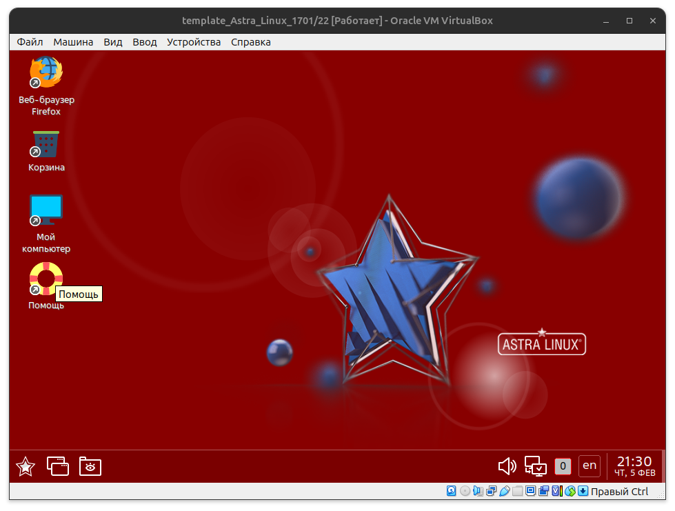
Рисунок 6 — Рабочий стол Fly в планшетном режиме
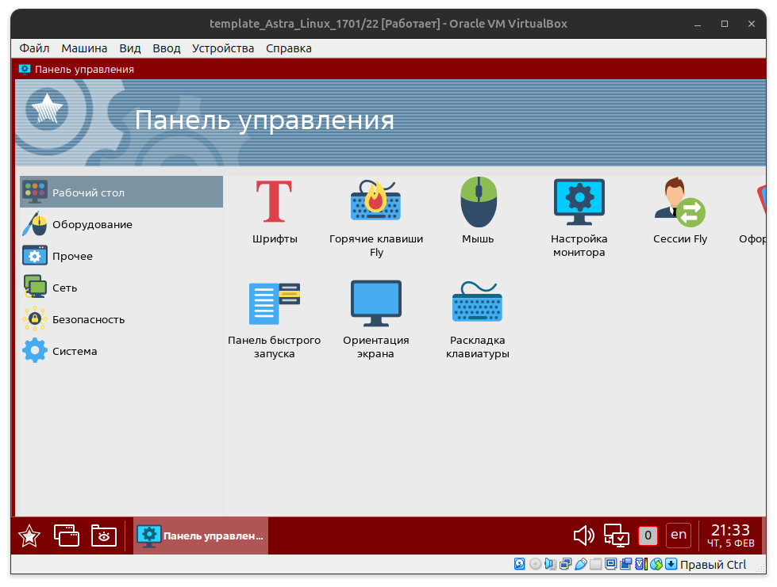
Рисунок 7 – Панель управления
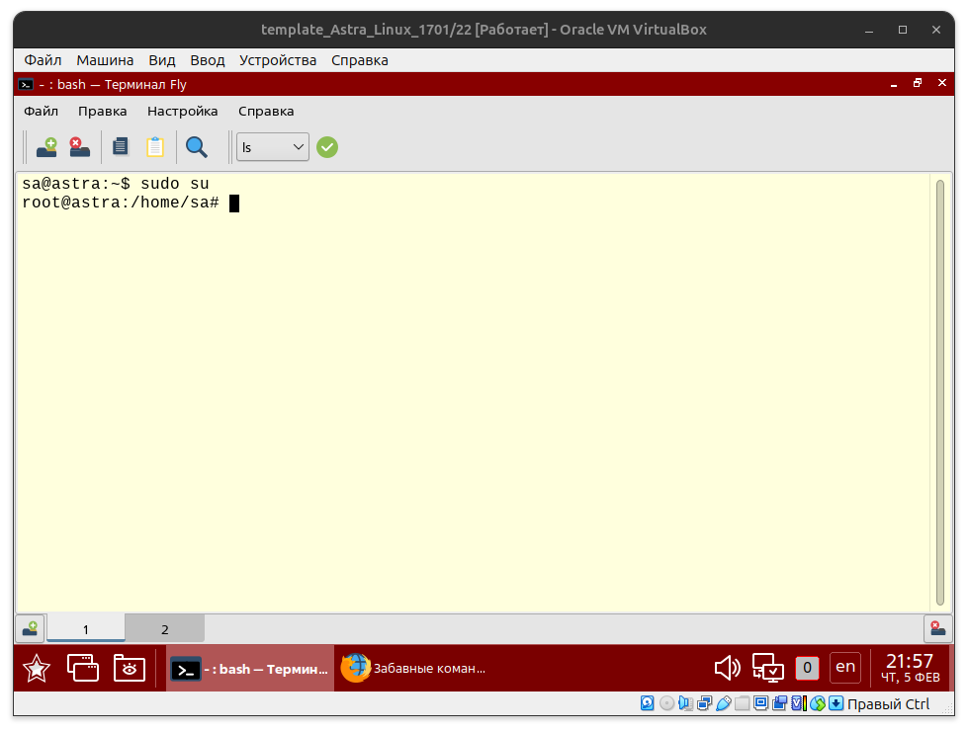
Рисунок 7 –терминал Fly
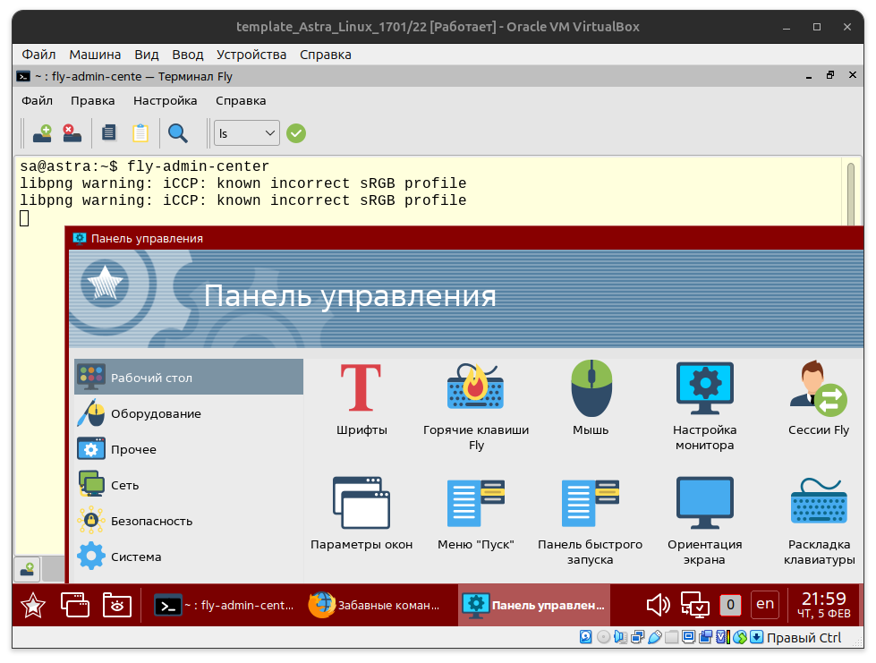
Рисунок 8 – запуск панели управления через терминал Fly

Практические задания
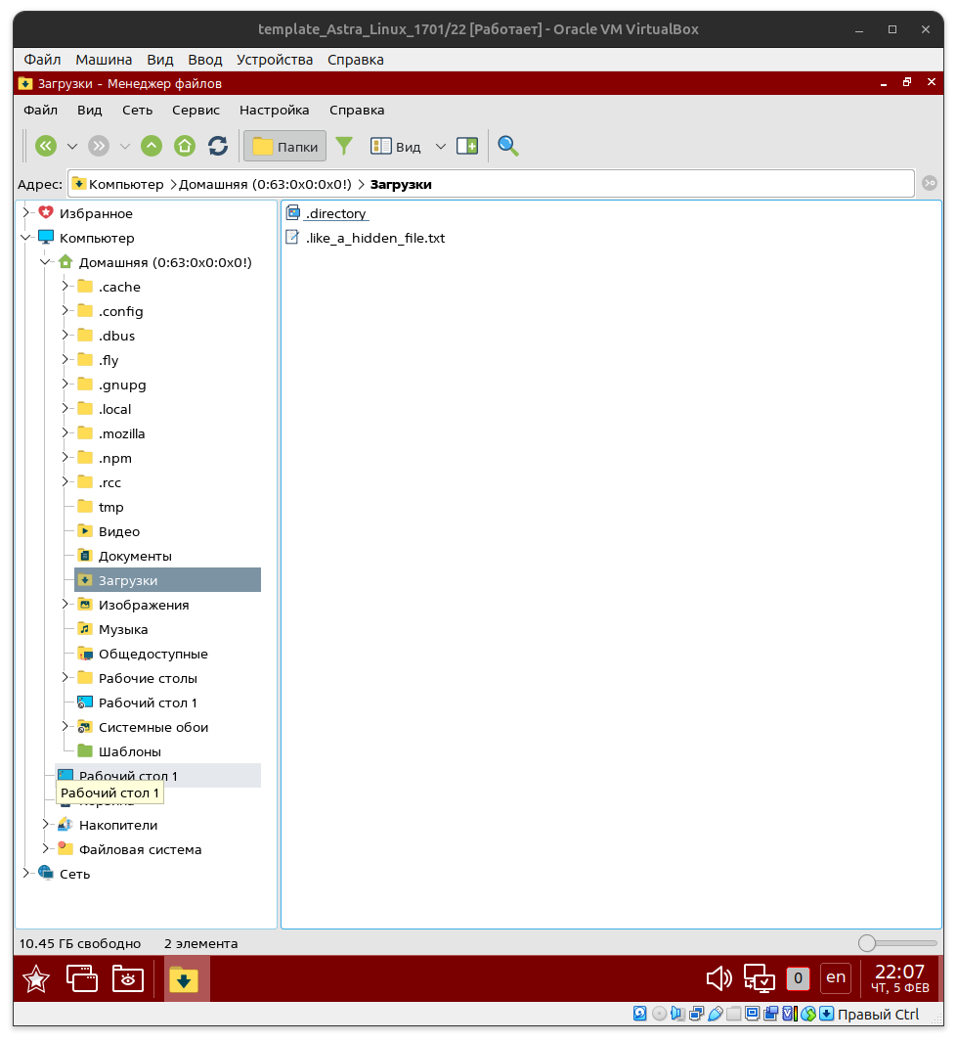
Рисунок 9 — Отображение скрытых файлов в менеджере файлов
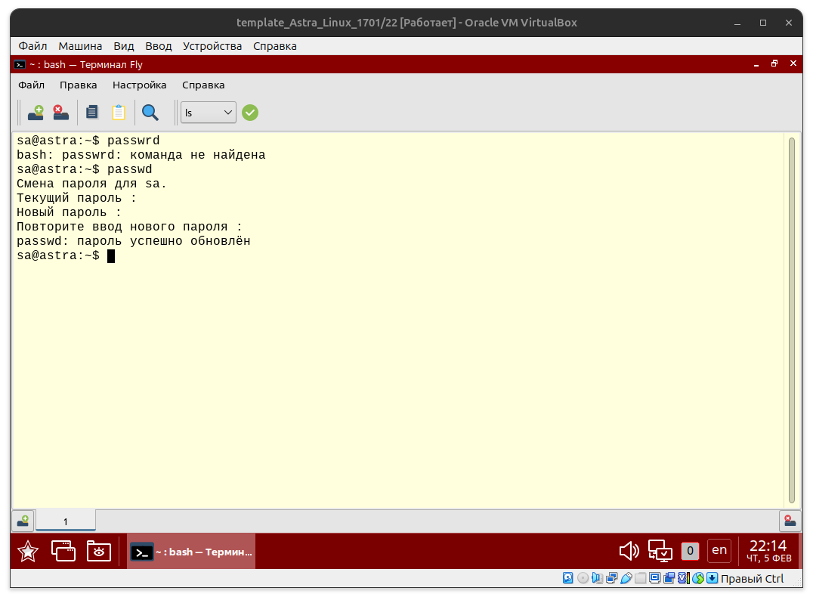
Рисунок 10 — Смена пароля администратора системы
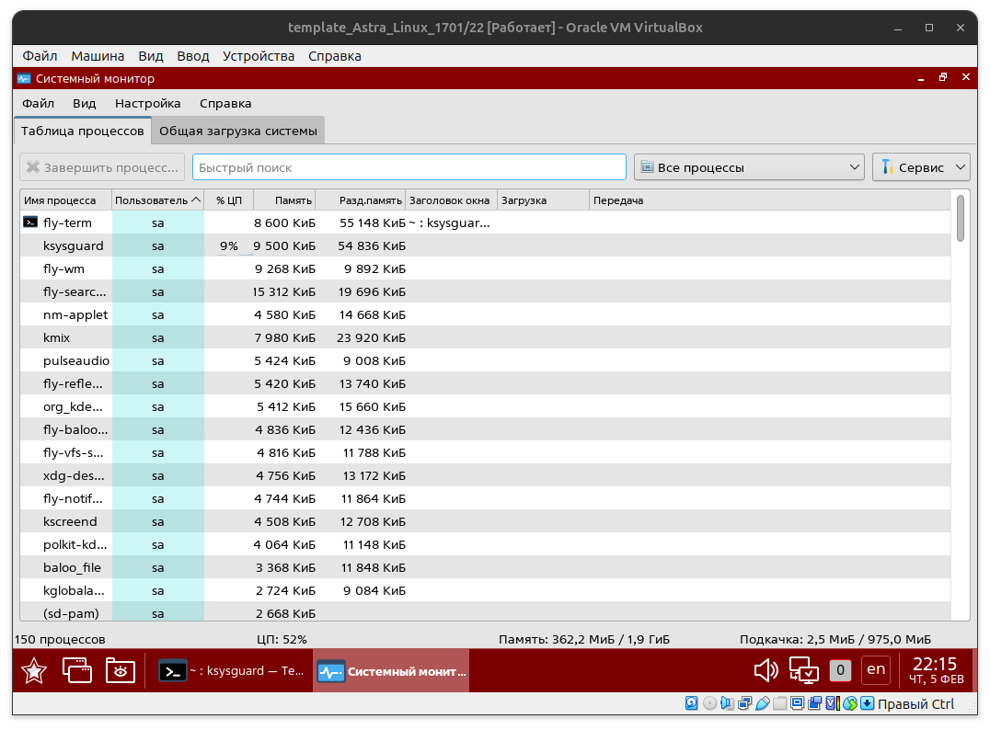
Рисунок 11 — Системный монитор KDE: ksysguard

Ответы на вопросы
1. Минимально для установки Astra Linux SE 1.7.4 с графической оболочкой Fly требуется 20ГБ свободного места на диске.
2. Учетная запись администратора будет включена в группу sudo, дающую право выполнять команды от имени root.
3. При демонстрации установки ОС был выбран вариант «Автоматическая разметка диска».
4.GRUB — GRand Unified Bootloader, загрузчик, используемый для выбора и загрузки ОС.
5. Приложение, отвечающее за работу рабочего стола — Менеджер окон Fly (fly-wm).

Вывод:
В ходе работы я развернул виртуальную машину Oracle VM VirtualBox с образом Astra Linux, изучил её основные утилиты, рабочий стол и терминал Fly.

